西南大学附属中学校高2022级第四次月考
历 史 试 题
（满分：100分 考试时间：75分钟）
2021年6月
注意事项：
1．答卷前考生务必把自己的姓名、准考证号填写在答题卡上。
2．回答选择题时用2B铅笔将答题卡上对应题目的答案标号涂黑；回答非选择题时，用0.5毫米黑色墨迹签字笔将答案写在答题卡上，写在本试卷上无效。
3．考试结束后，将答题卡交回（试题卷自己保管好，以备评讲）。

一、选择题（本大题共15个小题，每小题3分，共45分。下列各小题给出的四个选项中，只有一项是符合题意的。）
- 下图为西周重要封国位置图。据图可知西周
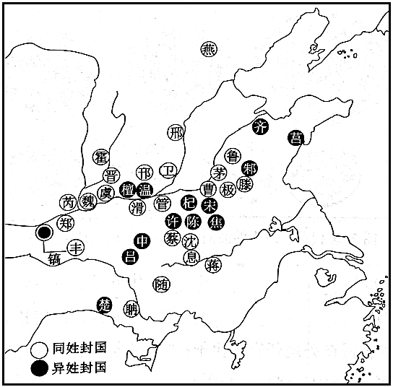
A．通过同姓封国来直接控制地方 B．由异姓封国负责抵御夷狄
C．异姓封国多是周朝征服的方国 D．利用同姓来制约异姓封国
- 据载，汉初的人们热衷于“驱驰”运动，连温良谨慎的汉文帝也向往这种“追速驰远”的乐趣。汉武帝执政时期，尚武之风兴起，社会上又流行军事武艺。这表明西汉
A．时代风气奋楫勇进 B．国家统治儒法并用
C．选官注重军事才能 D．皇帝决定社会好尚
- 初唐，同行商人联合组织的“行”，已广布于都城和各地州、县治所城市。长安的东、西两市有肉行、铁行、绢行、秤行、药行等。每一行市头脑“行头”，掌握统一本行商品价格和监督管理本行商人的权力。唐初的“行”
A．削弱了政府商业管理职能 B．形成了对外贸易的统一经营
C．推动了专业化城镇的兴盛 D．有利于维护同行的共同利益
- 南宋商人得到当地富户担保，可拿到市舶司发放的“公凭”赴海外经商。宋孝宗隆兴二年规定：自拿到“公凭”之日起，如果能在五个月之内回港，即可享受税收减免；若超过一年才回港，会被市舶司“根究”。该规定意在
A．打击富户的势力 B．增加政府的政财收入
C．保护海商的利益 D．限制海外贸易的规模
- 明代中后期出现了一批要求冲破“天理”教条束缚的思想家，其中罗汝芳以人之“赤子之心”来诠释“良知”，肯定人性中正常情欲的合理性。深受罗汝芳影响的戏剧家汤显祖在作品《牡丹亭》中彰显一个“情”字。这说明
A．封建等级观念受到强烈冲击 B．文学创作迎合市民需要
C．心学的发展影响到戏曲创作 D．宋明理学统治地位动摇
- 鸦片战争后，清朝君臣以传统的盟誓看待中外条约，“自古要盟不信，本属权宜”。但至同治、光绪年间，清朝已将条约视为“信守之凭”，同时，“自主权”“固有之权”等表达也进入照会和策论。这一变化反映出
A．清廷外交观念由传统向现代转型 B．中国人的民族意识开始觉醒
C．洋务派主动适应国际形势的变化 D．中西文化交流、融合的实现
- 下表反映了1871—1893年美、英、日、俄四国对华贸易比重的变化（单位：%）。可以推知，其中的①是
年份 | ① |  | ② |  | ③ |  | ④
 | 进口 | 出口 | 进口 | 出口 | 进口 | 出口 | 进口 | 出口
1871—1873 | 34.7 | 52.9 | 0.5 | 14.1 | 0.2 | 3.3 | 3.7 | 1.7
1881—1883 | 23.8 | 33.3 | 3.7 | 12.4 | 0.2 | 7.3 | 4.9 | 2.4
1891—1893 | 20.4 | 11.3 | 4.5 | 9.8 | 0.6 | 8.6 | 4.7 | 7.2
A．美国 B．俄国 C．日本 D．英国
- 某国民党官员曾在一份工作报告中指出：近年来工农运动逐渐兴起，且有蔚为国民革命主力之势，然此种工人运动，目下尚不过上海、广州、天津等有新兴工业及最大国家产业的地方；农民运动亦不过广东及河南、湖南、直隶三特别区之一部。此报告所说工农运动
A．促进国共两党再次合作 B．实现了孙中山的革命目标
C．重心逐渐由南向北转移 D．侧重在中心城市开展斗争
- 下表为陕甘宁边区政府主要财政收入表（部分）。这
年份 | 农业税（万吨） | 工商业税（元） | 公营企业（万元）
1941年 | 20.1 | 432819 | /
1942年 | 16.5 | 3329979 | 422
1943年 | 18.4 | 24084533 | /
1944年 | 16 | 115942794 | 18385.4
1945年 | 12.4 | 337146979 | 23121.1
A．深受近代民族工业内迁的影响 B．推动了民族战争的胜利进程
C．打破了国民政府的军事“围剿” D．得益于土地改革运动的进行
- 改革开放以来，中国外交改变了之前以社会制度和意识形态划线的做法，积极发展与不同社会制度、不同发展水平、不同文化价值传统国家的关系。以下属于改革开放以来我国取得的外交成就的是
①中日建交 ②中美建交 ③提出“求同存异”方针 ④创立上海合作组织
A．②④ B．①② C．②③ D．③④
- 斯巴达用法律规定女性的发型，雅典法律“禁止女人在旅行时携带三条以上的裙子”；“在罗德斯岛，法律禁止刮胡须”，而斯巴达法律规定居民必须剃须。这表明古希腊
A．形成了较完善的法律体系 B．妇女群体不享有权利
C．因地制宜的制定法律法规 D．严格限制公民的自由
- 15世纪，欧洲商人将在西班牙漂洗过的羊毛送到佛罗伦萨加工成细布，随后在埃及的亚历山大出售，然后从东方买来货物，在佛罗伦萨或欧洲其他地方销售，整个过程用时三年甚至更长时间。这一过程
A．反映出欧洲对技术的渴求 B．推动了欧洲商业资本的扩张
C．表明了西方对东方的依赖 D．体现了欧洲贸易中心的转移
- 1697年英国议会通过《国王年金法案》，授予国王年金，用于王室生活费和政府文职人员、法官的薪俸开支等。1830年《国王年金法案》把王室生活费和政府官员薪俸彻底分开，国王年金只用于前者，后者由“统一基金”支付。这一变化表明英国
A．政府与王室的联系消失 B．确立起君主立宪制度
C．议会加强对财权的控制 D．力图减少财政的支出
- 19世纪中期至二战前，英镑拓展到澳大利亚、新西兰、爱尔兰自由邦、塞浦路斯、斐济、牙买加、英属西非、南非等地区，并成为了这些地区的主要货币；同时也是美国、德国等世界主要国家外汇储备的首选对象。这主要是因为这一时期
A．英国是世界上唯一的金融中心 B．英国实体经济的牢固支撑
C．美德等国实力一直落后于英国 D. 世界各国的合作持续加强
- 苏联拥有先进核武器后，法国总统戴高乐曾质疑北约还能否保护欧洲安全，认为法国应该排除对美国的“屈从”，按照自己的意愿在欧洲和世界行动。这表明法国力图
A．奉行相对独立的外交政策 B．争夺欧洲霸权
C．脱离美国主导的西方联盟 D．单独对抗苏联
- 非选择题：本题共4小题，共55分。
- 阅读材料，完成下列要求。（15分）
材料一 深衣是汉族传承时间最久的传统服饰之一，因上衣、下裳相连，“被体深遽”而得名，后来成为儒生的专有服饰。南宋理学家朱熹曾设计了一种礼服，称为“朱子深衣”，它的每个细节都融入了儒家理念。其上衣为四幅（布），代表一年有四季；下裳为六幅，破为十二，即由十二片布组成，代表一年有十二个月，体现“天人合一”思想；衣袖呈圆弧状以应规，交领处矩状以应方，代表做人要规矩；后背处一条中缝从颈根到脚踝垂直而下，代表做人要正直。
——据《朱子家礼》等整理
材料一 1912年，孙中山提出要设计一种既能体现革命精神、又符合中国人自身审美需求并兼具实用功能的新式服装，这就是后来的“中山装”。中山装在继承传统理念的基础上寓意了一些新观念：衣服前脸四个兜，象征礼义廉耻；门襟五粒纽扣，代表“五权（行政、立法、司法、考试、监察）分立”；左右袖口各三粒纽扣，分别表示“三民主义”和共和理念（自由、平等、博爱）。在孙中山的带领下，民众争相穿着，中山装迅速流行开来。随着历史的发展，中山装还逐渐成为了继承孙中山遗志的象征。
——据陈蕴茜《崇拜与记忆：孙中山符号的构建与传播》等
- 根据材料并结合所学知识，指出朱子深衣与中山装在服装设计上的异同。（10分）
- 根据材料二并结合所学知识，说明中山装流行对近代中国社会的影响。（5分）

- 阅读材料，完成下列要求（16分）
材料一 受“忠孝”思想的影响，中国古代统治者希望以高寿者彰显朝廷治理有方、国泰民安，并通过提倡敬老孝亲培植忠君观念，养老事业因而颇受重视。历代政府都设有专门机构和官员负责养老事务；并经常派遣官员慰问高寿者，或根据年龄赐予老人一定数量的礼物；甚至在老人触犯刑律时，对其从轻处罚或免刑。此外，国家对爱老敬老的家庭予以免除赋税徭役等表彰，对违反此道的家庭予以处罚。这有利于民间良好养老风气的形成，对稳固分散的小农社会也起到了积极作用。
——据王凯《中国古代的社会保障思想与实践研究》
材料二 近代以来，日本政府陆续出台了《老年人保护法》《高龄社会对策基本法》等多部法律，逐步确立了涵盖养老金、医疗保险、护理保险等在内的养老体制，并发展出了“医养护融合”的养老服务业。老人可根据需要选择不同的养老服务，并由政府养老金、企业补助养老金承担90%的费用。日本还通过设立老年俱乐部、开办老年大学、保障老年人就业等途径，让老人融入社会，以减轻孤独感和实现生存价值。如今，日本养老产业已经实现了社会化、市场化、专业化，成为了新的经济增长点。
——据赵毅博《日本养老保障体系研究》
- 根据材料一，概括指出中国古代养老的措施，并结合所学知识简析其原因。（9分）
- 根据材料二并结合所学知识，概括日本养老体系的特点并分析其影响。（7分）

- 阅读材料，完成下列要求。（12分）
材料 “一个有希望的民族不能没有英雄，一个有前途的国家不能没有先锋”。新中国成立以来，涌现出无数感天动地、可歌可泣的英雄模范，他们永远值得党和人民铭记。
新中国成立至20世纪末道德模范的历时性演进
时期 | 代表人物
1949—1966年 | 选树了邱少云、黄继光、杨根思等保家卫国的英雄，王进喜、孟泰、耿长锁、雷锋、焦裕禄、王崇伦等投身社会主义改造和建设事业的典型。
1978—20世纪末 | 道德模范呈“井喷式”增长，除了普通劳动模范，80 年代初以来，推出了蒋筑英、周尧和、罗健夫为代表的知识分子模范；步鑫生、关广梅、鲁冠球等一批改革者、企业家的先锋；为加强社会主义精神文明建设，不同行业、不同领域、不同层面树立了大量公众榜样，如张海迪、孔繁森、李向群、中国女排等。
——据柳礼泉，庄勤早《新中国道德模范的历时性演进图景及其当代启示》等
从材料中任选一个道德模范，为其写一个简要介绍。（要求：表述成文，介绍应包含其所处时代背景、主要的模范事迹及其所体现的时代精神。）

- 阅读材料，完成下列要求。（12分）
材料
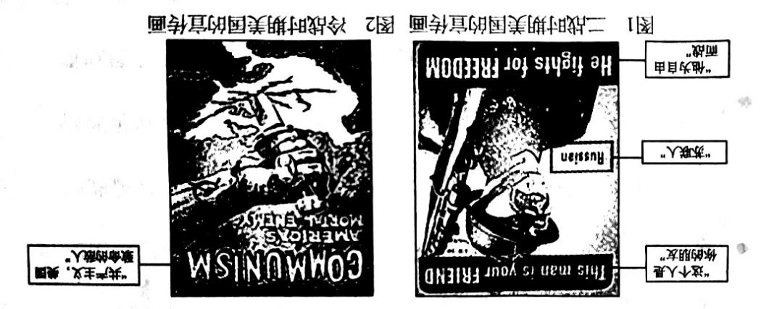
综合两幅图片，提取一个主题，并结合所学知识予以阐释。（要求：主题明确，阐释充分，史实准确，逻辑清晰。）
第四次月考参考答案
1-5 DADBC 6-10 ADCBA 11-15 DBCBA
16．(15分)
- 同：都继承、发展了传统服装；都蕴含着思想、精神（或都注重服装的象征意义）；都兼顾了审美需求。（一点1分，共2分）异：朱子深衣为儒生专有，中山装是国民服装；朱子深衣作为礼服不切实用，中山装实用性较强；朱子继承、发展传统，中山装继承传统的同时吸收了西方理念；朱子深衣体现儒家思想，中山装侧重体现革命精神。（一点4分，2点8分）
- 同：推动了中国服装（或社会生活）的现代化；促进平等、民主共和等观念的传播；成为继承孙中山遗志的象征。（一点2分，共5分）
17．(16分)
- 措施：设置专门机构、官员；慰问、赏赐老人；司法优容；营造民间养老风气。（一点1分，共3分）原因：儒家“忠孝”思想的影响；统治者的重视；稳固小农社会的需要；专制主义中央集权制度的确立。（一点2分，3点6分）
- 特点：立法推动，建立养老体制；形成“医养护”融合的养老服务产业；通过各种途径帮助老人融入社会，实现生存价值。（一点2分，共3分）影响：改善、保障老人生活；利于维护社会稳定；促进经济发展；为他国提供一定借鉴；（一点2分，共3分）加重国家和企业的负担。（1分）
18．(12分)
给分建议：时代背景5分，主要事迹4分，体现的时代精神3分。
示例：王进喜。全面的社会主义建设事业开始后，中国人民在中国共产党的领导下，以高昂的热情投入社会主义建设事业。王进喜率领钻井队到大庆参加石油大会战，他们用人拉肩扛的方法运钻机、破冰端水的办法运送钻机用水。当井喷险情发生时，王进喜不顾腿伤跳进泥浆池，用身体搅拌泥浆，制服了井喷。他把一生献给了我国石油工业，为新中国社会主义建设作出了突出贡献。以王进喜为代表的艰苦创业的精神，被誉为“铁人”精神，这是中华民族宝贵的精神财富。
19．(12分)
示例
主题：国家利益与美国对苏态度
二战时期，美、苏先后卷入战争，尽管存在社会制度和意识形态的差异，但为了击败法西斯，维护国家安全，美国将苏联视为盟友并予以大力宣传；二战结束后，美国成为资本主义世界的霸主，积极谋求世界霸权，开始将苏联视为最大对手，对其发动“冷战”并在宣传中予以大肆攻击。由此可见，国家利益的取向对美国对苏态度、政策有深刻影响。

